ТЕХНИЧЕСКОЕ ЗАДАНИЕ
Классификация представления движений на основе мультимодальной регистрации активности мозга при помощи электроэнцефалограммы и спектроскопии в ближней инфракрасной области
Постановщик задачи: РНИМУ им. Н. И. Пирогова, отдел нейрокомпьютерных интерфейсов.

Введение
Интерфейс мозг–компьютер (ИМК, BCI) измеряет активность мозга и в почти реальном времени преобразует её в управляющие сигналы — в том числе для восстановления двигательной функции после инсульта. Среди вариантов обратной связи наибольший клинический эффект по мета-анализам даёт связка ИМК с функциональной электростимуляцией мышц (ФЭС): корковая активация при представлении движения синхронизируется с реальным сокращением мышц.
ЭЭГ обеспечивает миллисекундное разрешение (в частности, десинхронизацию сенсомоторных ритмов), но чувствительна к артефактам. БИКС (fNIRS) отражает гемодинамику (относительные изменения локальных концентрация окси- и дезоксигемоглобина) и устойчивее к электрическим помехам, но запаздывает из‑за инерции сосудистого ответа. Гибридные ЭЭГ-БИКС системы могут потенциально компенсировать недостатки каждой модальности за счет достоинств другой; при этом большинство публикаций оценивают гибрид в оффлайн-режиме или в бинарных задачах, а онлайн-тестирований управления ФЭС с трехклассовой парадигме нет.
Задача, представленная на Хакатоне: построить пригодный для работы в онлайн-режиме трёхклассовый декодер (покой / левая / правая кисть) по синхронным ЭЭГ+NIRS и проверить, даёт ли объединение модальностей выигрыш при ограничениях реального времени (причинность, дообучение по блокам). Данные получены в слепом рандомизированном исследовании РНИМУ им. Н. И. Пирогова (здоровые добровольцы, ИМК–ФЭС); открытый датасет предназначен для разработки и бенчмаркинга алгоритмов.
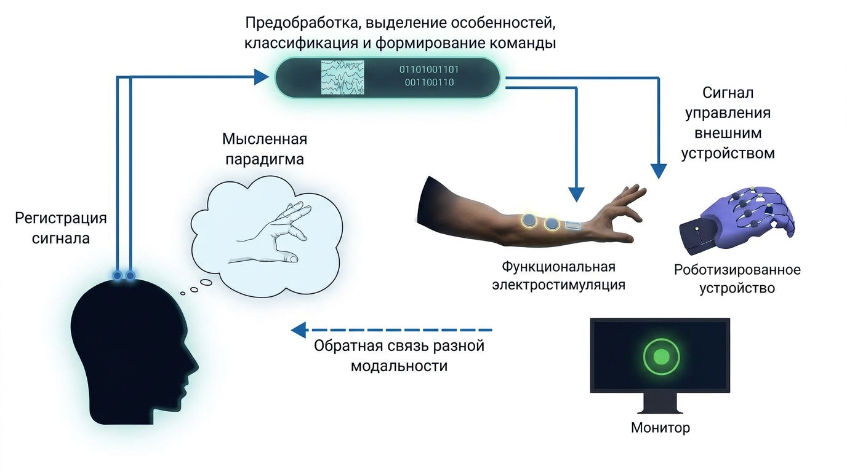
Контур ИМК с обратной связью и ФЭС
Рис. 1. Схема контура ИМК: регистрация сигнала, классификация, ФЭС / внешнее устройство и обратная связь.

1. Постановка задачи
Требуется разработать блок предобработки и машинный классификатор для гибридного интерфейса мозг–компьютер (ИМК), который по синхронизированным многоканальным записям электроэнцефалограммы (ЭЭГ) и спектроскопии в ближней инфракрасной области (БИКС, NIRS) распознаёт три состояния: покой, представление раскрытия левой кисти и представление раскрытия правой кисти.
Цель — оценить возможность повышения качества распознавания мысленных задач за счёт объединения электрической и гемодинамической активности мозга при обработке, аналогичной работе в реальном времени (онлайн-пригодное решение).

2. Описание эксперимента

2.1. Дизайн исследования
Данные получены в слепом проспективном рандомизированном исследовании сравнения ЭЭГ-ИМК и гибридного ЭЭГ–БИКС-ИМК для управления функциональной электростимуляцией (ФЭС) мышц кисти у здоровых добровольцев (этическое одобрение: Локальный этический комитет РНИМУ им. Н. И. Пирогова, выписка № 255 от 17.11.2025).
Участники выполняли кинестетическое представление разгибания запястья правой или левой руки, чередующееся с покоем. Система ИМК декодировала состояние и управляла амплитудой стимуляции разгибателей запястья и пальцев целевой кисти.
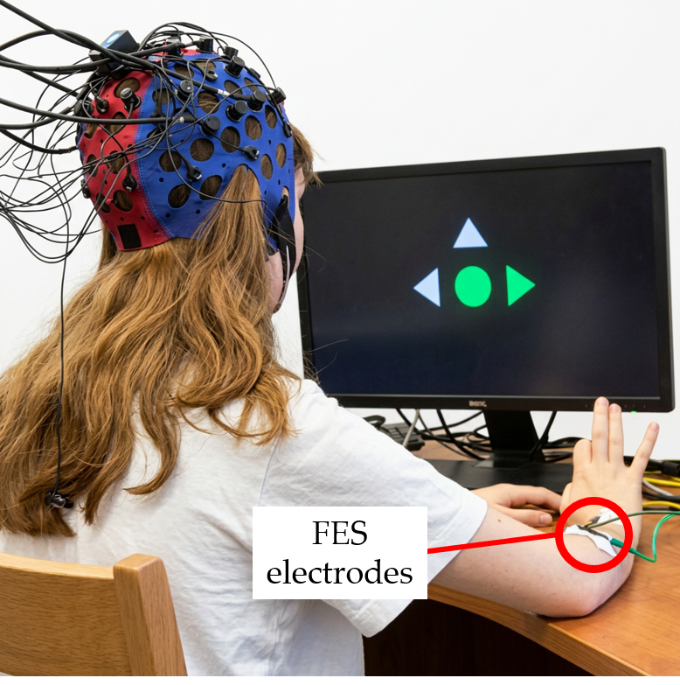
Экспериментальная установка
Рис. 2. Установка исследования: шапка ЭЭГ–БИКС, экран инструкций и электроды ФЭС на целевой кисти.

2.2. Аппаратура и монтаж
- ЭЭГ: беспроводная система NeoRec 21 mini, 21 канал, 250 Гц.
- БИКС: NIRx (16 источников, 8 детекторов). В экспорте для хакатона — 18 каналов с согласованными позициями источник–детектор.
- ФЭС: Omnistim-04; частота импульсов 70 Гц, длительность 0.35 мс; амплитуда нарастает/спадает со скоростью 16 мА/с при правильном/неправильном распознавании активного класса.
- Синхронизация потоков — Lab Streaming Layer (LSL).
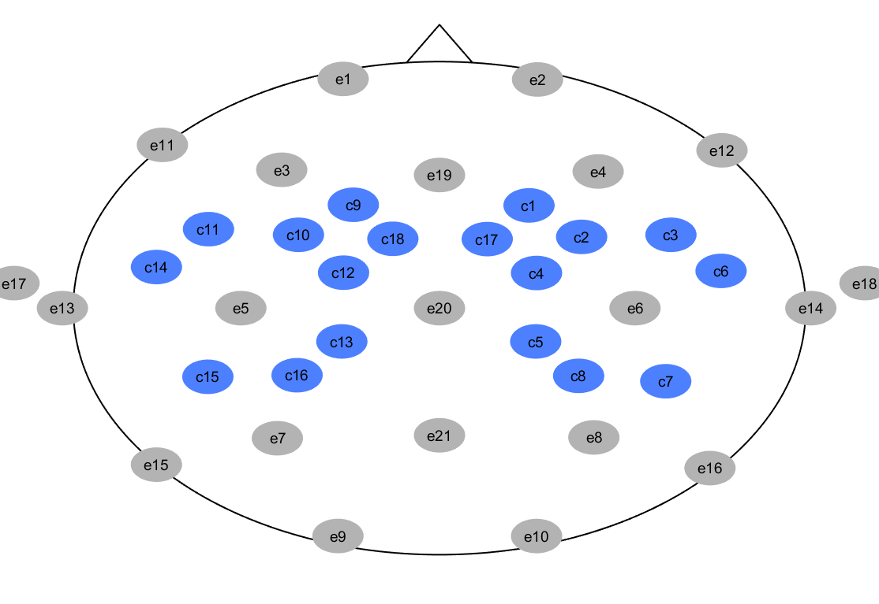
Монтаж ЭЭГ и каналов БИКС
Рис. 3. Монтаж: серые – электроды ЭЭГ , синие – каналы БИКС.

2.3. Структура сессии
Каждый участник проходил до пяти тренировочных сессий за три визита. Одна сессия набора данных:
- 7 блоков инструкций;
- в блоке: 4 пробы моторного воображения (по 2 на каждую кисть) и интервалы покоя;
- подготовка к инструкции: 1.5 с (метка 0, «синяя» стрелка);
- выполнение задачи: 9 с (метка 1/2/3, «зелёная» стрелка);
- длительность сессии ≈ 595–598 с.
Инструкции предъявляются сменой цвета одной из трёх серых стрелок вокруг круга в центре экрана.
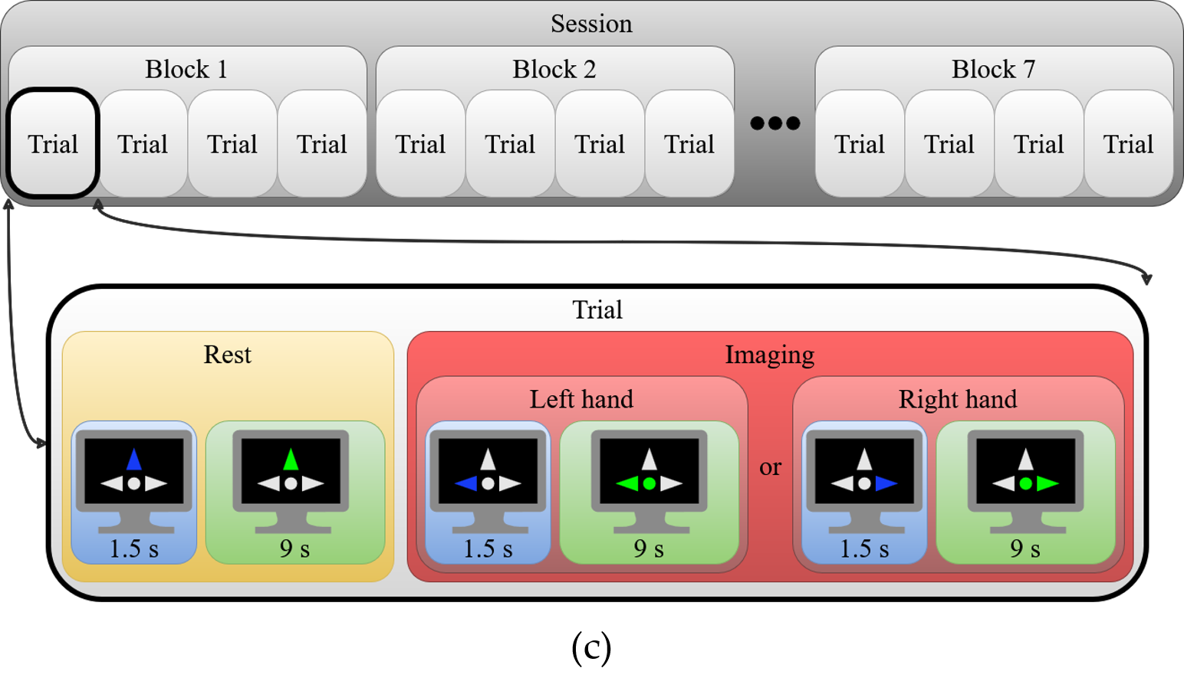
Структура сессии и пробы
Рис. 4. Структура сессии: 7 блоков × 4 пробы; подготовка 1.5 с и выполнение задачи 9 с (покой + левая / правая кисть).

2.4. Онлайн-пайплайн исходного исследования (референс, не обязателен)
В исходном исследовании:
- ЭЭГ: filter-bank multiclass CSP + shrinkage LDA (полосы θ/α/β);
- NIRS: два каскадных sLDA (покой vs воображение -> левая vs правая);
- решения каждые 250 мс по последней 1 с данных;
- обучение с нуля после 1-го блока и обновление после каждого последующего;
- гибрид: усреднение вероятностей ЭЭГ и NIRS.
Участникам хакатона не требуется воспроизводить этот пайплайн; он задаёт эталон онлайн-ограничений и ориентир по качеству (медианный macro-recall ≈ 53–57 %).

3. Требования к решению

3.1. Основной результат
- Предобработка ЭЭГ и БИКС без принципиальных ограничений для потоковой работы (только причинно-следственные фильтры и нормировки).
- Трёхклассовый классификатор с объединением модальностей на уровне сигналов, признаков либо ответов отдельных моделей.
- Последовательная классификация секундных интервалов со сдвигом 250 мс. Первый блок каждой сессии не классифицируется.
- Обучение на ранее полученных данных: прошедших блоках текущей сессии, прошедших сессиях этого и других участников. Обучение на хронологически более ранних сессиях допускается, но не обязательно.
- Решение должно использовать обе модальности (ЭЭГ и NIRS), когда NIRS доступен. При отсутствии NIRS — корректная деградация до ЭЭГ-only.

3.2. Контракт программного интерфейса
Судья запускает замороженный онлайн-каркас solution/run.py, который вызывает класс `OnlineClassifier` из solution/classifier.py. Этот тонкий Python-слой обязателен: он обеспечивает хронологически корректную подачу данных и измерение времени.
Алгоритмы предобработки и классификации внутри OnlineClassifier не ограничены по языку: допустимы вызовы нативных библиотек, бинарников, MATLAB Engine, процессов и т.п. через обёртку в методах push / predict / fit_block. Сам каркас и подсчёт метрик (score.py) остаются на Python.
class OnlineClassifier:
def __init__(self, meta: dict): ...
def load(self, artifacts_dir: str | Path) -> None: ...
def push(self, eeg_chunk, nirs_chunk) -> None: ...
def predict(self) -> dict: ... # {"y": 1|2|3, "y_nirs": ...}
def fit_block(self, block_idx: int, labels) -> None: ...
- push получает только вновь поступившие отсчёты (прошлое).
- predict вызывается для окон 1 с / шаг 250 мс, целиком лежащих в однородном сегменте States ∈ {1,2,3} вне блока 1.
- fit_block вызывается после завершения блока; метки доступны только для завершённых блоков.
- Поле y_nirs опционально, но поощряется: по ним строятся отдельные матрицы ошибок и начисляет бонус за NIRS.
Запуск на одной сессии:
python solution/run.py --input /data/session.mat --output-dir /out [--artifacts solution/artifacts]
python solution/score.py --session /data/session.mat --predictions /out/predictions.csv --timings /out/timings.csv --output /out/metrics.json
На вход — путь к .mat одной сессии. На выходе каркаса:
- predictions.csv — предсказания по окнам (end_sample, true_y, y, опционально y_eeg, y_nirs);
- timings.csv — длительности predict и fit_block.
score.py строит матрицы ошибок и считает метрики (см. §5).
Инфраструктура (ограничения среды):
- В DataSphere кастомный Docker-образ проекта обязан содержать Python 3.8–3.11, pip и пользователя jupyter (uid 1000) — требование платформы к образам ноутбуков ([документация](https://yandex.cloud/en/docs/datasphere/concepts/docker)).
- Рабочий контур судьи вызывает Python-каркас; «любой язык без Python» в сдаче невозможен без нарушения контракта проверки.
- Docker Compose в репозитории — для воспроизводимого окружения сдачи (зависимости, бинарники рядом с тонким classifier.py).

3.3. Ограничения по времени
Поощряются высокая скорость классификации и быстрое дообучение.
- Время одного вызова predict > 0.25 с штрафуется.
- Время одного вызова fit_block > 1.5 с штрафуется.
Штрафы — см. §5.4.

3.4. Защита от утечки
Работа с данными в момент *t* должна зависеть только от сигналов, доступных к моменту *t*, и ранее разрешённых обучающих данных. Это условие распространяется на фильтрацию, нормализацию, выделение признаков, синхронизацию и обновление модели.
Не допускаются: обработка всей тестовой сессии с использованием будущих отсчётов; двунаправленная фильтрация; нормировки по будущим данным; использование меток States как входных признаков классификатора.
Метки используются для обучения на разрешённом прошлом и для оценки (матрица ошибок).

3.5. Сравнение подходов
Рекомендуется сравнить классификацию ЭЭГ, БИКС и их объединения на одних и тех же данных при одинаковом порядке обучения. Приветствуется интерпретация информативных признаков с точки зрения нейрофизиологии (ERD/ERS, гемодинамика).

4. Предоставляемые данные

4.1. Файлы
Данные разбиты на файлы .mat. Один файл — одна экспериментальная сессия. Пример: 2025.12.15.14.58.02_N04.mat.
Подробное описание полей, монтажа — в [DATASET.md](DATASET.md).
В корне репозитория есть вспомогательный скрипт [example.py](../example.py) — минимальный пример чтения .mat (python example.py <session.mat>). Им можно пользоваться для знакомства с данными; он не обязателен для сдачи. Чтение тестовой сессии в classifier.py по-прежнему запрещено: на оценке данные идут только через push.

4.2. Содержимое файлов
Переменная | Размерность и назначение
`EEG.Raw` | Отсчёты ЭЭГ × электроды; исходный сигнал
`EEG.States` | Отсчёты ЭЭГ × 1; метки классов
`EEG.Blocks` | Отсчёты ЭЭГ × 1; номер блока 1…7
`EEG.Frq` | Частота дискретизации ЭЭГ (250 Гц)
`NIRS.HbO` | Отсчёты × каналы; относительная концентрация оксигемоглобина
`NIRS.HbR` | Отсчёты × каналы; относительная концентрация дезоксигемоглобина
`NIRS.States` | Отсчёты × 1; метки классов
`NIRS.Blocks` | Отсчёты × 1; номер блока
`NIRS.Frq` | Частота дискретизации БИКС
`NIRS.Frame` | Соответствие отсчёту ЭЭГ (1-based)

Файл Montage.mat
Переменная | Размерность и назначение
` NIRS_positions ` | Координаты БИКС каналов
` EEG_positions ` | Координаты ЭЭГ электродов
` EEG_labels` | Названия ЭЭГ электродов

Метка | Состояние | Участие
0 | Подготовка / промежуток | Не классифицируется
1 | Покой | Класс 1
2 | Представление левой кисти | Класс 2
3 | Представление правой кисти | Класс 3

4.3. Тестовые данные
Для финальной проверки судья запускает решение на закрытом наборе сессий того же формата, размещённом в отдельном бакете Object Storage. Код должен принимать путь к каталогу/файлу сессии аргументом и не зависеть от конкретного имени бакета.

5. Оценка

5.1. Матрица ошибок и метрики (на одну сессию)
По результатам классификации должна строиться матрица ошибок, в которой строки соответствуют ответам классификатора, а столбцы – истинным классам, G = (g_{ij}), т.е. элемент с индексами i и j число секундных отрезков, соответствующих классу j, распознанных классификатором как класс i. По этой матрице для каждого класса k, k = 1,2,3, вычисляется F1-мера: $F_{k}=\frac{2g_{kk}}{\sum_{j=1}^{3}{g_{ij}}+\sum_{j=1}^{3}{g_{ji}}}$, а также полнота: $P=1/3\sum_{i=1}^{3}{\frac{g_{ii}}{\sum_{k=1}^{3}{g_{ki}}}}$. В качестве итоговых для сессии берутся показатели полноты ($P$) и минимальное значение А1-меры по классам: $F=\min_{k}{F_{k}}$. Те же величины рассчитываются для отдельной классификации данных NIRS, если она производится. Замороженный score.py считает их по каждой сессии отдельно.

5.2. Агрегация по нескольким сессиям
Не нужно суммировать матрицы ошибок G по сессиям в одну общую матрицу.
Итоговые min-F1 и macro-recall на наборе сессий —среднее одноимённых метрик по сессиям: $F_{global}=\frac{\sum_{s}{F_{s}}}{N_{s}}$ и $P_{global}=\frac{\sum_{s}{P_{s}}}{N_{s}}$, где s пробегает индексы сессий, $F_{s}$ и $P_{s}$ – метрики, рассчитанные для сессии, а $N_{s}$ – число сессий.
Аналогично для классификации NIRS, если таковая оценивается отдельно. NIRS-бонус и штрафы времени считаются по средним величинам одинаково для всех команд. В отчёте команды приложите и таблицы с показателями по сессиям, и средние показатели.

5.3. Метрики на открытых данных (обязательная сдача)
В results/metrics/ команда сдаёт результаты онлайн-симуляции (run.py + score.py) на предоставленных файлах train/ (или эквивалентном смонтированном бакете того же формата):
- metrics.json — агрегат по формуле §5.2;
- по желанию — per_session/*.json и сводная таблица;
- матрицы ошибок по сессиям (не одна суммарная G).
Эти метрики — обязательный артефакт сдачи и материал для отчёта/презентации. Финальный рейтинг судья пересчитывает тем же каркасом на закрытом наборе; расхождение заявленного и пересчёта на закрытом тесте — флаг METRICS_MISMATCH (для жюри). Заявленные числа с train судья не принимает как итоговый балл без пересчёта.

5.4. Итоговый балл
База 130 баллов (на агрегированных метриках закрытого теста):
Слагаемое | Балл
Худшая F1-мера гибридной классификации | 60 × $F_{global}$
Полнота гибридной классификации | 30 × $P_{global}$
Классификация данных NIRS | до 20: 5 за валидную воспроизводимую матрицу ошибок классификации NIRS + 15 × $F_{global}^{NIRS}$
Дизайн решения и отчет | до 20 (оценивает жюри)
Штрафы (вычитаются из суммы):
- −1 балл за каждые 0.5 с превышения 1.5 с времени обучения после блока (метод fit_block, вычитается не более 10 баллов);
- −1 балл за каждые 0.05 с превышения 0.20 с времени классификации каждого отрезка (метод predict, вычитается не более 20 баллов).
Доказанная утечка данных из будущего или использование меток как признаков обнуляет результат.

6. Форма сдачи результата
- Код в solution/ (тонкий контракт OnlineClassifier на Python; ядро — на любом языке через обёртку), при необходимости Docker Compose.
- DEPLOY.md — шаги развёртывания, запуска на данных того же формата, закреплённые версии библиотек и бинарников (pip pins / checksums). Судья при починке окружения следует заявленным версиям; смена версии пакета без указания в DEPLOY допускается только как последняя мера для запуска (см. skill судьи) и фиксируется в отчёте.
- Отчёт (report/) — алгоритмы предобработки, объединения модальностей, обучения/дообучения; среда; метрики и времена онлайн-симуляции на train (§5.3).
- Презентация (presentation/) — 7 мин доклад + 7 мин вопросы. Шаблон слайдов защиты — [docs/Шаблон_защита проекта.pptx](Шаблон_защита%20проекта.pptx).
- Метрики (results/metrics/) — обязательно онлайн-симуляция на открытых .mat (§5.3): metrics.json, per-session матрицы / метрики.
- Ноутбуки в assets/ с воспроизводимым ходом решения (в DataSphere — среда с Python; иные ядра допустимы, если доступны в вашем образе). Состав свободный; ориентир — assets/README.md. Онлайн-метрики на train обязательны в results/metrics/ (§5.3).
Язык: обязательна Python-обёртка solution/classifier.py для судьи. Остальной код — без ограничений по языку (C/C++, MATLAB, Rust, …), если вызывается из этой обёртки. Полностью обойти Python нельзя: и каркас судьи, и требования к Docker-образам DataSphere предполагают наличие Python.

7. Инфраструктура
Участники работают в Yandex Cloud:
- репозиторий команды — SourceCraft ([документация](https://sourcecraft.dev/portal/docs/en/sourcecraft/quickstart));
- вычисления и JupyterLab — DataSphere с GPU;
- данные — бакет Object Storage, монтирование через [S3 Connector] (https://yandex.cloud/en/docs/datasphere/operations/data/s3-connectors) в /home/jupyter/s3/....
Крупные артефакты храните в S3; в git — код, ноутбуки, итоговые метрики, презентацию и отчёт (см. корень README.md).

